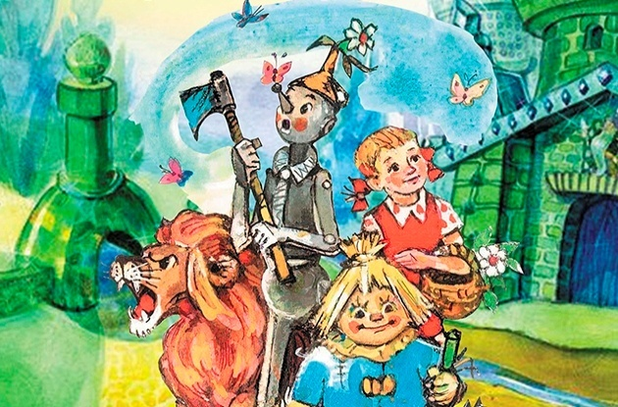

Сценарий
физкультурного занятия
«В поисках Изумрудного города»
в старшей группе
МБДОУ детский сад №35 «Город друзей»

Выполнила:
Белкина Анна Николаевна,
инструктор по физической культуре.

г. Екатеринбург
Программное содержание:
- развивать эмоциональную сферу ребенка;
- развивать физические качества – быстроту, ловкость;
- способствовать проявлению выносливости и силы во время выполнения упражнений;
- развивать глазомер, добиваясь активного движения кисти руки при броске;
- совершенствовать ходьбу, бег, лазанье, прыжки, добиваясь естественности, легкости и точности выполнения движений;
- совершенствовать равновесие, координацию движений;
Оборудование:
- 1 гимнастическое бревно,
- 5 конусов
- стойки с обручами
- 1 мат
- гимнастические палки по количеству детей,
- малые мечи по количеству детей
- щит для метания
- шведская стенка.
- Верёвочная лестница
- Гимнастические коврики
Ход занятия:
Дети заходят в спортивный зал. Общее построение в шеренгу
Вводная часть. Инструктор спрашивает детей, помнят ли они сказку « Волшебник Изумрудного города»
Ведущий: Я получила письмо от жителей волшебной страны.
«Ребята, помогите освободить сказочную страну от злых чар, которые наслала злая волшебница и помогите сказочным существам добиться исполнения их самых заветных желаний. В Изумрудном городе живёт самый великий мудрец нашей страны Гудвин. Он могущественнее всех. Он вам поможет»
Ведущий: Ну, что ребята, поможем?
Для этого нужно проявить смекалку, выносливость и выполнить различные упражнения.
Выполняются различные виды ходьбы, бега и прыжка. (под музыку из М/ф «Волшебник Изумрудного города » «Мы в город Изумрудный идём дорогой трудной»
Ведущий: Мы с вами приблизились к царству Гингемы. Нужно немного потренироваться.
Упражнение с палками. (под музыку А Макарского и др «Мы -команда»)
- И. п.— стойка, ноги вместе, палка внизу.
1- палку вверх, правую ногу назад за носок
2 - И.п.
3- Тоже левой.
4- И.п.
- И. п.— ноги слегка расставлены, ступни параллельны, палка вверх.
1- Наклон туловища вправо.
2- И.п.
3- Тоже влево.
4-И.п.
- И. п.— стойка ноги врозь, палка вперед.
1- Поворот туловища вправо.
2- И.п.
3-Тоже влево.
4-И.п.
4.И. п.- стойка ноги врозь, палка внизу.
1 - наклон вперед, палку на пол. 2-И.п.

5. И. п.— ноги слегка расставлены, ступни параллельны, палка внизу.
1- Глубокий присед, палку вперед. 2- И.п.

6. И.п. – о.с. палка на полу
1-4 – прыжки прямо через палку
5-8 – прыжки боком через палку

7. И. п.— стойка ноги врозь, палка внизу.
1- Руки вверх - вдох.
2- Руки вниз - выдох

Ведущая: Девочка, ты кто?
Девочка: Я - Элли!
Собачка: А я – Татошка, гав-гав.
Ведущая: Ты, та самая девочка из Канзаса, которую унес ураган?
Девочка: Да...
Ведущая: Ты, наверно, хочешь добраться до Изумрудного города к
волшебнику Гудвину, чтоб он помог тебе вернуться домой?
Дорога туда опасна и трудна
Ребята вы готовы? / ответ детей/ тогда отправляемся в путь?
ПОЛОСА ПРЕПЯТСТВИЙ:
-ходьба «змейкой» между конусами;
-ходьба по бревну;
-прыжок через «ручеек»;
-пролазание через обручи;
-прохождение по шведской стенке.
- проход в планке через обручи.
Ведущая: Ой ребята смотрите Лев.
Ведущая: Прыгай смелее, не бойся. Ребята, давайте поддержим
Льва, прыгай, ты сможешь - все кричат: «Лева, Лева…» - Лев прыгает.
Ведущая: Молодец, а ты тот самый трусливый Лев?
Лев: Да, мне очень стыдно.
Ведущая: А, по-моему, ты совсем не трусливый, ведь ты же смог, прыгнул.
Лев: А куда вы идете? / ответ детей/
А можно мне с вами, я попрошу у волшебника храбрости.
Ведущая: Ребята, берем Льва с собой? / ответ детей/
Тогда продолжим путь.
Ведущая: Перед нами река, широка и глубока, надо на плотах
перебраться на противоположную сторону. Готовы?
Проводится игра: «Переберись через реку».
Ведущая: Все переправились? ...
Страшила: Нет, меня забыли.
Ведущая: Ребята, а это кто? / ответ детей/
Страшила: Вы меня узнали! Куда вы идете? /ответ детей/.
Можно мне с вами, хочу попросить у волшебника «мозги»?
Ведущая: Тогда идем дальше.
Ведущая: Ой, ребята! Что же это! Какой-то грохот я слышу. Кто-то к нам идёт? / Появляется движущая мишень «Бастинда»/.
Ведущая: Ребята, это Бастинда преграждает нам дорогу в Изумрудный город, мы почти пришли. Давайте попробуем прогнать ее нашими мячами. Дровосек: Ой-е-е-й! Быстрей, бросайте, здесь нельзя спать.
ИГРА «ПОПАДИ В ДВИЖУЩУЮ МИШЕНЬ.

Ведущая: Спасибо, Железный Дровосек, что помог ребятам.
Дровосек: Возьмите меня с собой, я хочу попросить у волшебника доброе сердце.
Ведущая: У тебя и так доброе сердце, ты помог нашим ребятам. Ну, если ты хочешь, пойдем ...
Ведущая: Вот мы и добрались до замка Гудвина.
Ведущая: Вот и закончилось наше приключение. Вы помогли Эли вернуться домой. С вашей помощью Страшила, Дровосек, Лев получили то, что хотели.

Приложение 1

«ПЕРЕПРАВА НА ПЛОТАХ»
(игра средней подвижности)

Цель: равновесие

Команды построены в колонны по одному перед стартовой чертой («на берегу»), в руках у направляющего по два резиновых коврика (плоты). По сигналу он кладет один коврик перед собой на пол и на него быстро становятся два, три или четыре человека (в зависимости от длины и ширины коврика). Затем направляющий кладет на пол второй коврик, и вся группа перебирается на него, передавая первый коврик дальше. И так, поочередно, перескакивая с коврика на коврик, группа переправляется через «реку» на противоположный «берег», где участники остаются за финишной чертой, а один из игроков тем же способом возвращается назад за следующей группой. Игрокам не разрешается становиться ногами на пол. Участники, нарушившие это условие, выбывают из игры (считаются «утонувшими»). Выигрывает команда первой и без потерь закончившая «переправу».

